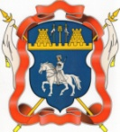

П Р И К А З
АТАМАНА
КАВКАЗСКОГО ОТДЕЛЬСКОГО КАЗАЧЬЕГО ОБЩЕСТВА
КУБАНСКОГО ВОЙСКОВОГО КАЗАЧЬАЕГО ОБЩЕСТВА
(КУБАНСКОЕ КАЗАЧЬЕ ВОЙСКО)

« 29»сентября 2016 г. № 80

г. Кропоткин

О присвоении чинов педагогам классов казачьей направленности общеобразовательных учреждений муниципального образования Гулькевичский район

На основании Указа Президента Российской Федерации от 9 февраля 2010 года № 169 «О чинах членов казачьих обществ, внесенных в государственный реестр казачьих обществ в Российской Федерации» и в честь празднования 320 годовщины образования Кубанского казачьего войска и Дня кубанского казачества, п р и к а з ы в а ю:

1. Присвоить чины педагогам классов казачьей направленности общеобразовательных учреждений муниципального образования Гулькевичский район:
Чин «приказный»

- Антонцевой Галине Ивановне;
- Плетневой Ольге Ильиничне;
- Луппа Ольге Николаевне;
- Краевской Елене Петровне;
- Грудциной Ольге Валерьевне;
- Кадигробовой Ольге Алексеевне;
- Калининой Елене Леонидовне;
- Дьяченко Дарье Александровне;
- Гнилозуб Людмиле Александровне;
- Недоводей Марии Александровне;
- Поповой Ирине Дмитриевне;
- Нидерквель Анне Викторовне;
- Дряминой Оксане Александровне;
- Бабенко Любови Борисовне.

2. Приказ довести до педагогов классов казачьей направленности общеобразовательных учреждений муниципального образования Гулькевичский район.
3. Контроль за исполнением приказа возложить на атамана Гулькевичского районного казачьего общества Кавказского казачьего отдела Кубанского казачьего войска подъесаула Власова А.И..

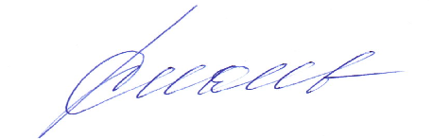
Атаман
Кавказского казачьего отдела
казачий полковник С.П.Бикеев

